Card Matching
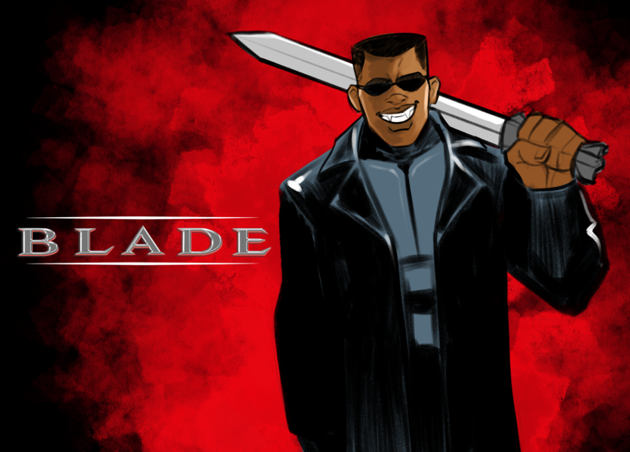 | 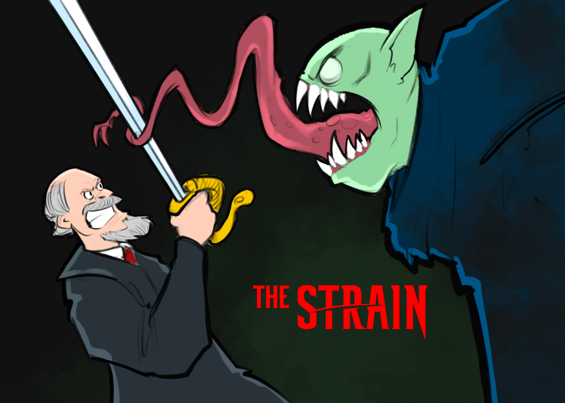
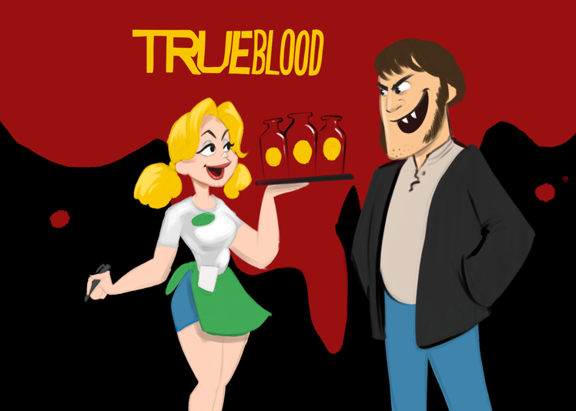 | 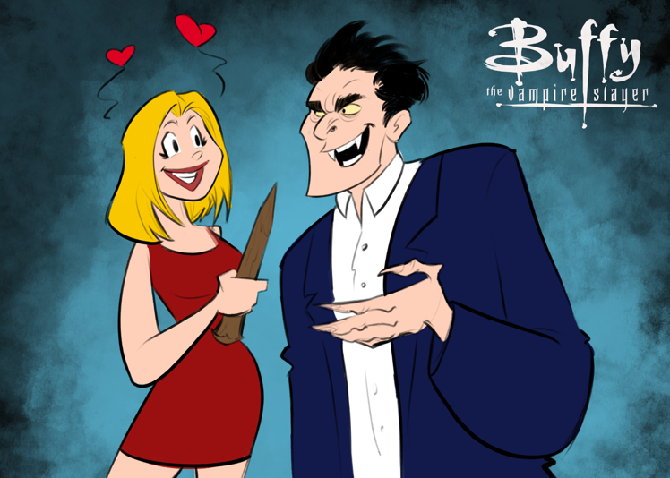
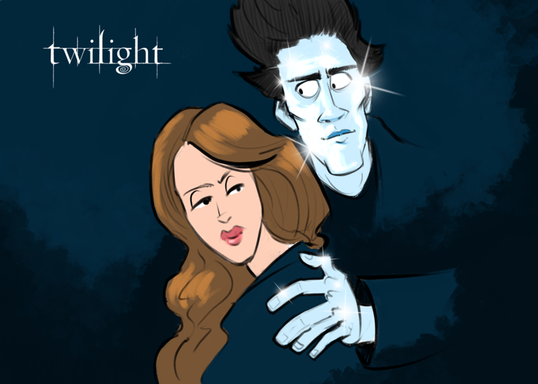 | 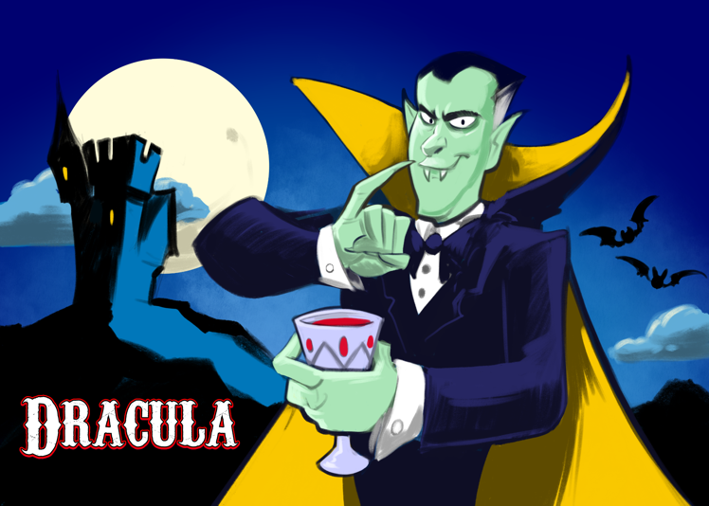

Los vampiros tienen la piel pálida. | Vampiro infantil basado en un infante recientemente fallecido. | Los vampiros son seductores. | Los vampiros tienen la piel pálida.
Los vampiros son débiles a la luz del sol. | Los vampiros no pueden ser grabados. | Basado en la fascinación americana por la juventud y por mantenerse joven el mayor tiempo posible. | Los vampiros son débiles a la luz del sol.
Los vampiros no pueden salir durante el día. | Los vampiros no pueden entrar en las casas sin permiso. | Influencia religiosa:  el catolicismo | Los vampiros débiles a la luz del sol.
Los vampiros son débiles al fuego. | Los vampiros no pueden entrar en las casas sin permiso. | Influencia religiosa:  el mormonismo | Los vampiros son hermosos.
Los vampiros no pueden entrar en las casas sin permiso. | Los vampiros son más rápidos de lo normal. | El vampirismo es una enfermedad. | Los vampiros son ricos.
Los vampiros forman consejos o comités. | Los vampiros se esconden a la vista. | Los vampires son ricos. | Los vampires son seductores.
Los vampiros están deformes o son inhumanos. | Los vampiros son ricos. | Los vampiros forman consejos o comités. | Los vampires son seductores.
Los vampiros son ricos. | Los vampiros son asociados con las criaturas de la noche (murciélagos y ratas) pero no pueden cambiar de forma. | Los vampiros se convierten en detectives. | Influencia histórica:  Vlad el Empalador
Influencia Histórica: Elizabeth Báthory | Los vampiros son asociados con la brujería o superpoderes. | Los vampiros no pueden entrar en las casas sin permiso. | Los vampiros no pueden verse en los espejos.

